Gradonačelnik
KLASA: 363-06/20-01/04
URBROJ: 2186/18-01/1-20-1

Ludbreg, 16.3. 2020. g. PRIJEDLOG

Na temelju članka 36. stavka 9. Zakona o održivom gospodarenju otpadom (NN 94/13, 73/17 i 14/19) i članka 59. Statuta Grada Ludbrega („Službeni Vjesnik Varaždinske županije“, br. 23/09, 17/13, 40/13-pročišćeni tekst, 12/18, 40/19), gradonačelnik Grada Ludbrega na 19. sjednici Gradskog vijeća Grada Ludbrega, održanoj 16. ožujka 2020. g., podnosi

IZVJEŠĆE

o lokacijama i količinama odbačenog otpada, troškovima uklanjanja odbačenog otpada i provedbi mjera za sprječavanje nepropisnog odbacivanja otpada i mjera za uklanjanje otpada odbačenog u okoliš na području Grada Ludbrega za 2019. g.

UVOD

Zakonom o održivom gospodarenju otpadom („Narodne novine” br. 94/13 i 73/17) u odredbi članka 36. stavka 9. propisano je da je izvršno tijelo jedinice lokalne samouprave dužno izvješće o lokacijama i količinama odbačenog otpada, troškovima uklanjanja odbačenog otpada i provedbi mjera za sprječavanje nepropisnog odbacivanja otpada i mjera za uklanjanje otpada odbačenog u okoliš podnijeti predstavničkom tijelu jedinice lokalne samouprave do 31.ožujka tekuće godine za prethodnu kalendarsku godinu.

LOKACIJE I KOLIČINE ODBAČENOG OTPADA

Poljanec – čkbr.1712/144 k.o. Križovljan. Odlagalište sanirano 2016.godine i 2018.g., opet se počeo voziti otpad. Cca 9m3 raznog otpada.

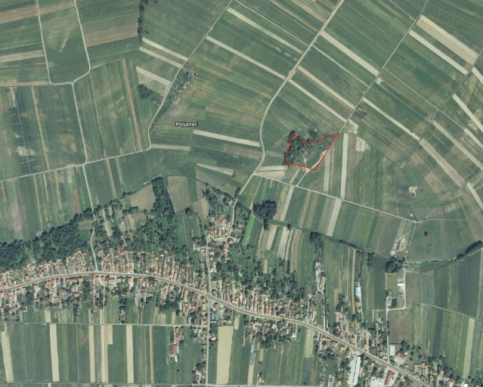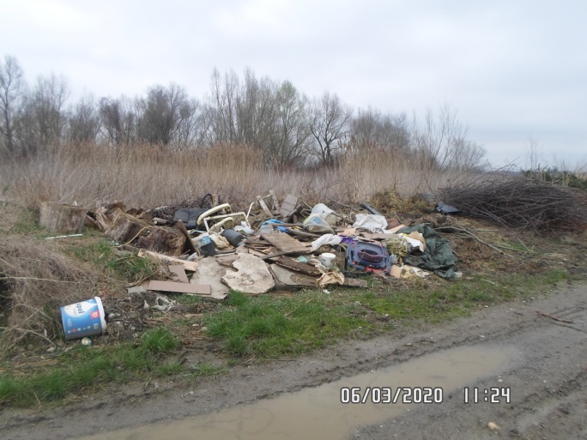

Poljanec – čkbr. 1558 k.o. Križovljan. Cca 40 m3 raznog otpada. Sanacija planirana 2020.g.

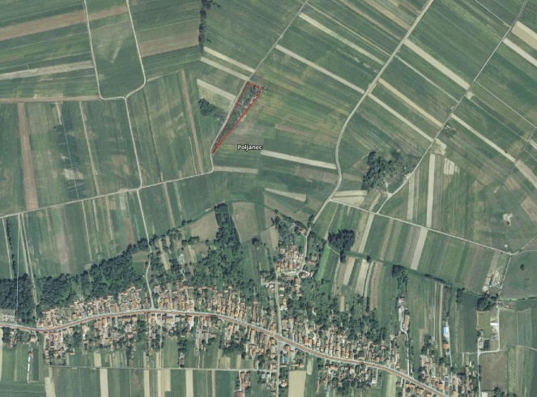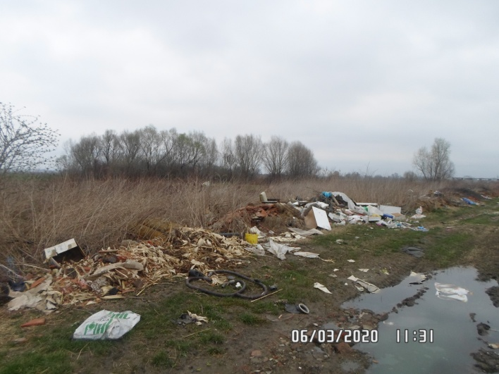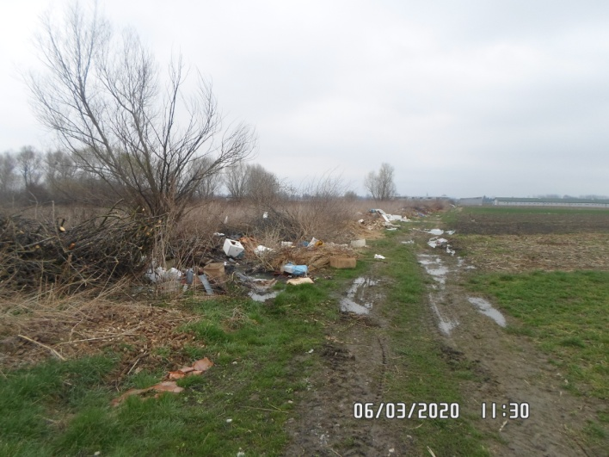

lokalna cesta Slokovec – Globočec L. odbačene vreće sa otpadom. Cca 1m3.
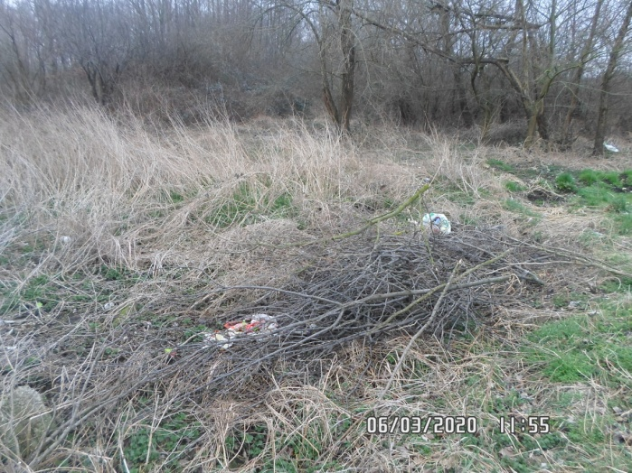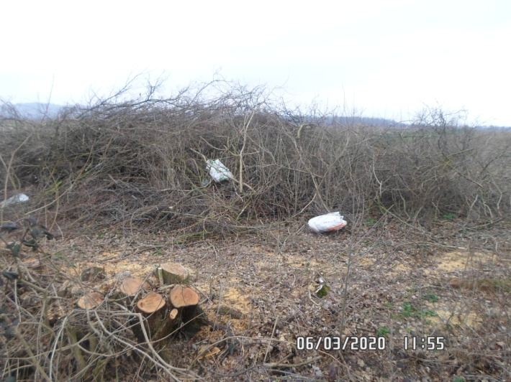

Selnik,čkbr.1405 k.o. Selnik,cca 15 m3 odbačenog otpada. Sanacija planirana u 2020.g.

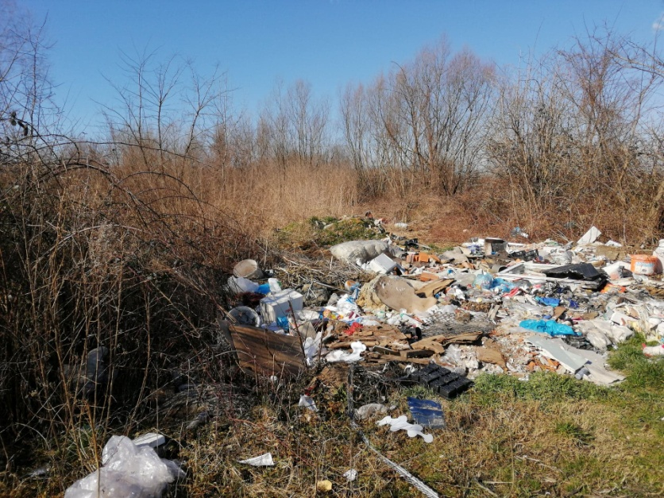

Apatija, uz čkbr. 1179/1 k.o. Slokovec, cca 1m3 odbačenog otpada.

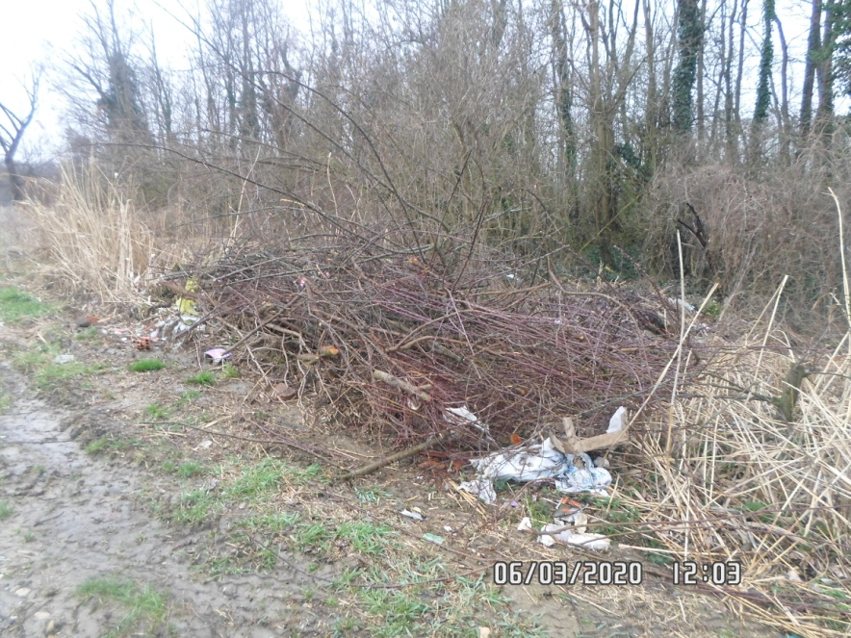

TROŠKOVI UKLANJANJA ODBAČENOG OTPADA

U 2019. godini nije bilo troškova uklanjanja odbačenog otpada, osim na mjestima gdje je odbacivanje otpada bilo u začetku i odbačene manje količine uglavnom komunalnog otpada, a što je uklonjeno u okviru redovitog održavanja čistoće javnih površina.

PROVEDBA MJERA ZA SPRJEČAVANJE NEPROPISNOG ODBACIVANJA OTPADA

- Uspostava sustava za zaprimanje obavijesti o nepropisno odbačenom otpadu
Grad redovito zaprima obavijesti o nepropisno odbačenom otpadu. Sustav za zaprimanje obavijesti o nepropisno odbačenom otpadu uspostavljen je putem web aplikacije City hub pomoću koje građani mogu u bilo koje vrijeme poslikati onečišćenu lokaciju i prijaviti je komunalnom redarstvu. U prijavi su vidljivi svi potrebni podaci kako bi se što hitnije moglo pristupiti kvalitetnom rješavanju onečišćenog područja. City hub je modularna web i mobilna platforma namijenjena direktnoj komunikaciji građana i jedinica lokalne samouprave. Aplikacija je potpuno besplatna za građane i vrlo je jednostavna za korištenje i upravljanje. City hub je baziran na konceptu Smart cities. Građanima se također omogućuje prijava lokacije onečišćene otpadom i u slobodnoj formi (e-mail, Facebook, telefonom, osobno u gradskoj upravi).

Uspostava sustava evidentiranja lokacija odbačenog otpada

Grad ima razvijen sustav evidentiranja lokacija odbačenog otpada.

Provedba redovitog godišnjeg nadzora područja Grada Ludbrega radi utvrđivanja postojanja odbačenog otpada

Svake godine se provodi godišnji nadzor područja Grada Ludbrega radi utvrđivanja postojanja odbačenog otpada, a tijekom cijele godine se provode ciljani nadzori područja gdje je učestalo odbacivanje otpada.

Edukacija stanovništva za odgovorno gospodarenje s otpadom

Grad Ludbreg u suradnji s davateljem javnih usluga prikupljanja miješanog komunalnog otpada i prikupljanja biorazgradivog komunalnog otpada provodi trajnu edukaciju stanovništva za odgovorno gospodarenje otpadom, sukladno Planu gospodarenja otpadom na području Grada Ludbrega.

Druge mjere

Učestalo će se obavljati kontrola problematičnih lokacija i postavljati znakovi upozorenja o zabrani odbacivanja otpada, sankcionirati utvrđene prekršitelje, a na nekoliko lokacija kod zona klijeti će se postaviti zeleni otoci (polupodzemni kontejneri) kako bi vlasnici klijeti koji se nisu uključili u sustav prikupljanja otpada mogli otpad odložiti u zelene otoke, a ne odbacivati u prirodu. Upravo takvi kontejneri su postavljeni na 6 lokacija u 2019.g.

Cijelo područje Grada Ludbrega je obuhvaćeno redovitim odvozom otpada s kućnog praga, uz preuzimanje krupnog (glomaznog) otpada na kućnom pragu te mogućnost odlaganja na reciklažnom dvorištu cijele godine, tako da nema nikakve potrebe otpad, posebno krupni otpad, odbacivati u okoliš.

Problem odbacivanja otpada u okoliš je najizraženiji u naselju Vinogradi Ludbreški gdje postoje još mnoge nekretnine koje nisu uključene u sustavno zbrinjavanje otpada, a vlasnici nisu s područja Grada Ludbrega, te prilikom odlaska u mjesto prebivališta, ostavljaju otpad uz cestu. To je najviše vidljivo u predjelu Poljansko, Graci, Sigečak te uz lokalnu cestu Slokovec – Globočec L., ali postavljanje polupodzemnih kontejnera na 6 lokacija, bi trebalo pomoći da se minimalizira takvo činjenje.

- PROVEDBA MJERA ZA UKLANJANJE OTPADA ODBAČENOG U OKOLIŠ

Prikazom aktivnosti u 2019. godini vidljivo je da se mjere za uklanjanje otpada odbačenog u okoliš provode u skladu s financijskim mogućnostima Grada Ludbrega i mogućnostima dobivanja sredstava iz drugih izvora. U 2020.g. planira se sanacija navedenih divljih odlagališta, a područja uz cestu će se očistiti u akciji Zelena čistka 2020.g. koju Grad Ludbreg tradicionalno organizira svake godine.

GRADONAČELNIK
Dubravko Bilić

